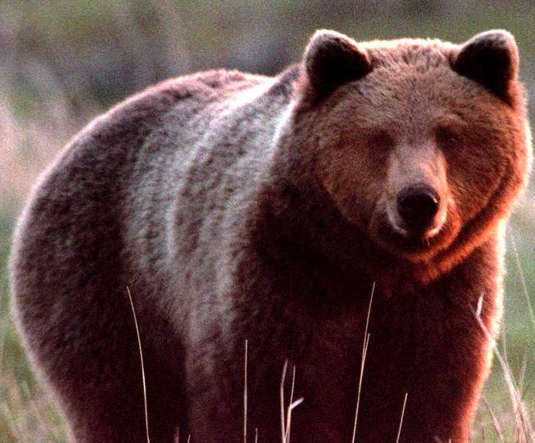
PERIODEPLAN FOR: TEAM BJØRN
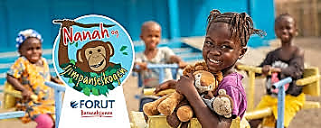
September – oktober
Tema for perioden:
- FAMILIE
- FORUT

GRUNNLEGGENDE FERDIGHETER  FOKUSOMRÅDE: | HELSEFREMMENDE BARNEHAGE  FOKUSOMRÅDE:
OMSORG-fellesskap-bli sett-trygghet-tillit  Nærmiljø og samfunn | Selvstendighet og mestring

Aktiviteter denne perioden:
Denne delen planlegges sammen med barna, og fylles ut etter hvert:
UNGT ENTREPRENØRSKAP – Våre familier
UE-programmet Våre familier gir barna større forståelse av hvordan en familie fungerer og hvordan hver enkelt kan være med å bidra. Barna får erfare at familiene må ta valg og se nødvendigheten av prioriteringer
Aktiviteter:
- Økter hvor barna får egne arbeidshefter – ulike familier, yrker, behov og ønsker og prioriteringer.
- Barna får lage sitt eget familiehus med bilder av nærmeste familie (kan også være besteforeldre, tanter, onkler osv.) og fortelle gruppa om sin familie

FORUT – barneaksjonen «Nanah og sjimpanseskogen»
Oktober er vanligvis basar-måned. I høst blir det av smittevernhensyn ikke basar, men vi skal likevel samle inn penger til et godt formål. I år skal vi jobbe med FORUT, og bli kjent med fem år gamle Nanah som bor i Sierra Leone. Opplegget skal gi barna kunnskap, forståelse og respekt for andre kulturer.
Aktiviteter:
- Fortellinger og høytlesning
- Samtale om likheter, ulikheter og barns rettigheter
- Filmer om Nanah og familien
- Sanger å lære oss
- Pengeinnsamling til barneaksjonen (salg av FORUT-produkter og egne produkter)

Andre aktiviteter denne perioden:
Matematikklek
Språklek

Områder fra progresjonsplanen det jobbes med denne perioden:
Fagområde: | Vi ser barn som:
Kommunikasjon, språk og tekst | - Lærer å ta imot og følge beskjeder
Kropp bevegelse, mat og helse | - Lærer å kle på seg selv og kle seg etter vær og behov
Kunst, kultur og kreativitet | - Deltar i prosesser med å planlegge og gjennomføre aktiviteter som dans, musikk og drama og utstillinger
Natur, miljø og teknologi | - Opplever friluftsliv i ulike naturområder til alle årstider.  - Deltar aktivt i kildesortering, og refleksjon over menneskets samspill med natur, dyr og næringskjede
Antall, rom og form | - Er kjent med preposisjonene og bruker dem i daglige aktiviteter og gjøremål
Etikk, religion og filosofi | - Stimuleres til å utvikle toleranse, respekt og omsorg for hverandre
Nærmiljø og samfunn | - Får kjennskap til ulike yrkesgrupper  - Blir kjent med barns rettigheter  - Samtaler omkring livsvilkår

DIVERSE INFORMASJON TIL DE VOKSNE:
Hei.
Som dere ser, skal denne perioden handle om familie og FORUT-barneaksjonen. I forhold til familietemaet vil vi be alle om å sende oss bilder av barnets nærmeste familiemedlemmer, for å lage sitt eget familiehus og presentere det for gruppen. I oktober skal vi jobbe mye med FORUT, og bli kjent med Nanah i Sierra Leone. Selv om det ikke blir basar i år, skal vi selge FORUT-produkter og barnas egne produkter til inntekt til barneaksjonen.

Dersom det fortsatt er noen som ikke har lastet ned VISMA barnehage-appen, ber vi om at dere gjør det snarest. Etter hvert vil mye av informasjonen kun komme i appen. Vi legger også ut dagsrapport/dagbokpost så ofte vi har mulighet.

Ukerytmen ser slik ut:
Mandag | Tirsdag | Onsdag | Torsdag | Fredag
Partallsuker: Gruppe 2  Turdag  Gruppe 1 Temaarbeid  Oddetallsuker:  Gruppe 1  Turdag  Gruppe 2  Temaarbeid | Partallsuker:  Gruppe 1 Turdag  Gruppe 2  Temaarbeid  Oddetallsuker:  Gruppe 2  Turdag  Gruppe 1  Temaarbeid | Partallsuker: Gruppe 2  Turdag  Gruppe 1 Temaarbeid  Oddetallsuker:  Gruppe 1  Turdag  Gruppe 2  Temaarbeid | Partallsuker:  Gruppe 1 Turdag  Gruppe 2  Temaarbeid  Oddetallsuker:  Gruppe 2  Turdag  Gruppe 1  Temaarbeid | Felles samling  Regellek  Lekegrupper

Begge gruppene har lekegrupper daglig.
Vi jobber også med Språksprell og Småsteg ukentlig (lære, ha empati, mestre følelser, få venner, løse problemer).

Aktiviteter/arrangementer:
Foreldremøte for Team Bjørn mandag 28. september kl. 19.
- Gi beskjed ved evt. forfall.

